- 说明
使用权重路径为/workspace/shared_assets/models/Qwen/Qwen3-VL-8B-Instruct
部署服务所用模型为Qwen3-VL-8B-Instruct
权重类别是bfloat16
- 部署脚本
脚本为server.sh，内容如下：
vllm serve Qwen/Qwen3-VL-8B-Instruct \
--dtype bfloat16 \
--max-model-len 16384 \
--max-num-batched-tokens 16384
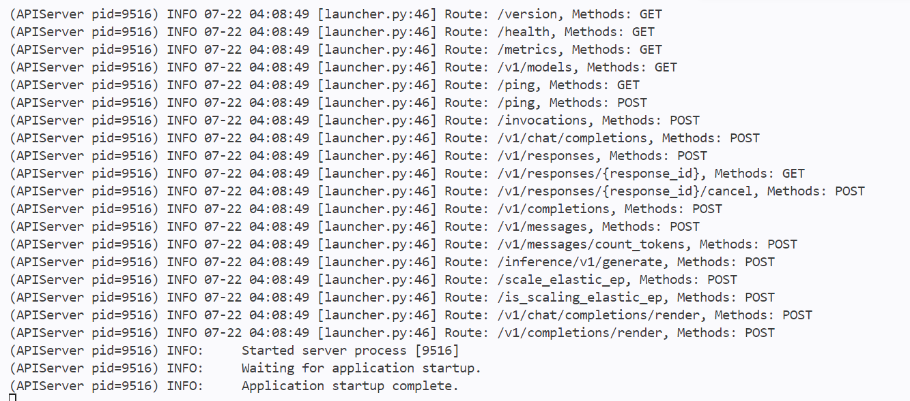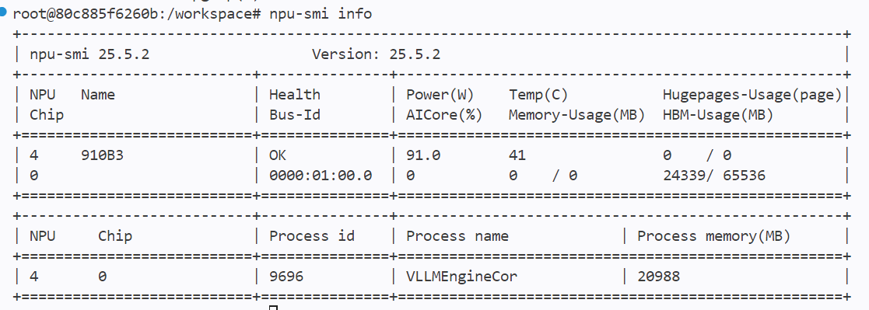
- 测试结果
测试命令为：vllm bench serve --model /workspace/shared_assets/models/Qwen/Qwen3-VL-8B-Instruct/ --served-model-name /workspace/shared_assets/models/Qwen/Qwen3-VL-8B-Instruct --dataset-name random -max-concurrency 1 --random-input-len 128 --random-output-len 128 --num-prompt 2 –temperature 0 --base-url "http://0.0.0.0:8000"
测试结果如下：
